МИНОБРНАУКИ РОССИИ

Федеральное государственное бюджетное образовательное учреждение высшего образования

НИЖЕГОРОДСКИЙ ГОСУДАРСТВЕННЫЙ ТЕХНИЧЕСКИЙ

УНИВЕРСИТЕТ им. Р.Е.АЛЕКСЕЕВА

Институт радиоэлектроники и информационных технологий

Кафедра «Вычислительные системы и технологии»

ОТЧЁТ

по лабораторной работе №1

«Введение в программирование алгоритмов управления роботами с использованием симулятора Webots»

по дисциплине  
«Аппаратное и программное обеспечение роботизированных систем»

РУКОВОДИТЕЛЬ:

________________ Гай В.Е.

СТУДЕНТ:

________________ Аверьянова А.А.

19-В-1

Работа защищена «___» ____________

С оценкой ________________________

Нижний Новгород 2022

Цель: получение навыков работы с симулятором Webots

Задание

1. Добавить робота, указанного в списке ниже и соответствующего выданному варианту в симулятор Webots

2. Создать для робота контоллер таким образом, чтобы робот двигался не по прямой (для этого можно для разных моторов робота установить разную скорость)

Вариант: 11. <https://cyberbotics.com/doc/guide/khepera3>

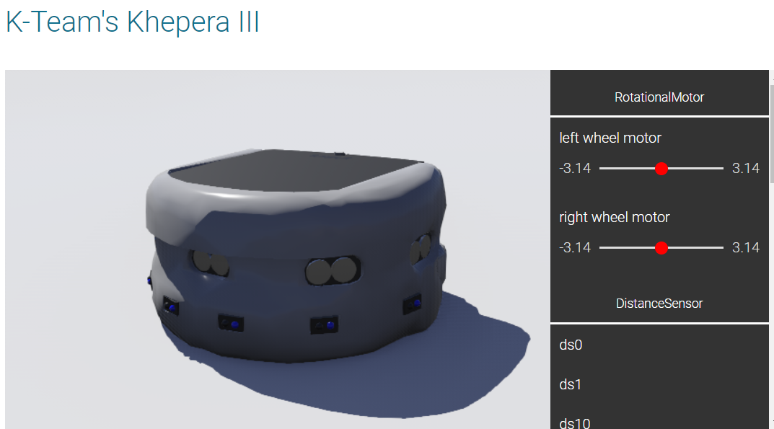

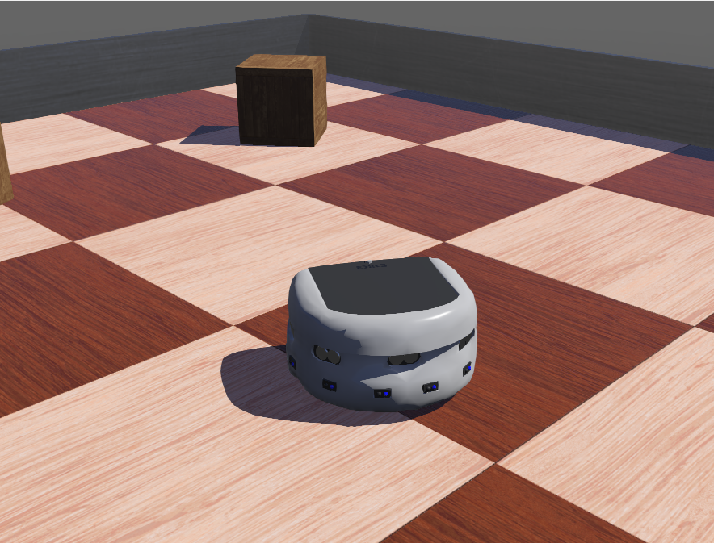

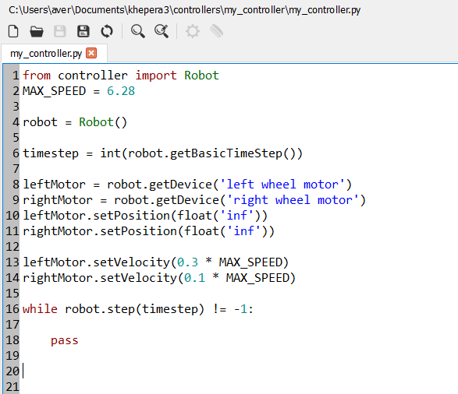

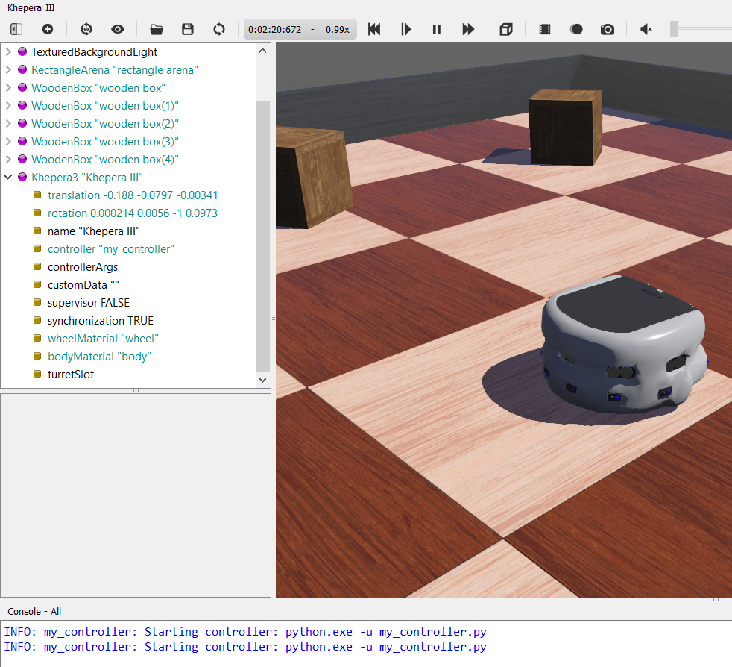

Контрольные вопросы

1. Что такое webots?

Бесплатный 3D-симулятор робота с открытым исходным кодом, используемый в промышленности, образовании и исследованиях.

2. Какие в Webots существуют основные элементы интерфейса?

Графический интерфейс пользователя состоит из 4 основных окон:

* 3D окно отображения, позволяющее взаимодействовать с 3D-симуляцией.
* дерево сцены, то есть иерархическое представление текущего мира.
* текстовой редактор для корректировки исходного кода.
* консоль, отображающая выходные данные как компиляции, так и контроллера.

3. Какие команды используются для управления моторами робота?

* Доступ к мотору робота



* Расстояние, на которое должен переместиться робот



* Максимальная скорость робота



* Скорость колес

